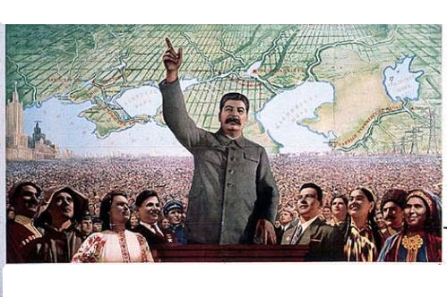
А ты,товарищ,поздравил женщин с 8 марта ?

